**Bài 1 : hello**

In ra dòng chữ “Hello mọi người”

Mã giả :

**BEGIN**

IN DÒNG CHỮ (Hello mọi người) → dòng này gọi là mã giả

END

Cấu trúc :

IF (điều kiện)

//Điền nội dung muốn thực hiện

**END**

INPUT (Nhập dữ liệu đầu vào)

------------------

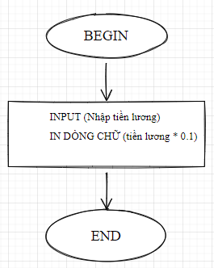

**Bài 2 :**

Nhập vào tiền lương tháng này và in ra bao nhiêu tiền mình được giữ

Mã giả :

**BEGIN**

INPUT (Nhập tiền lương)

IN DÒNG CHỮ (tiền lương * 0.1)

**END**

**------------------**

**Bài 3 :**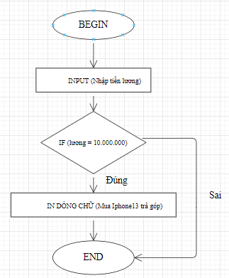

Nhập lương tháng này, nếu lương tháng này được 10tr thì tôi sẽ mua Iphone13

Mã giả:

**BEGIN**

INPUT (Nhập tiền lương)

IF (lương = 10.000.000)

IN DÒNG CHỮ (Mua Iphone13 trả góp)

END

**END**

**------------------**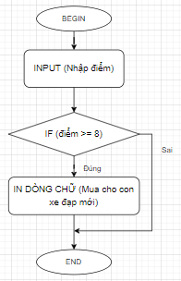

**Bài 4 :**

Nhập vào điểm của con. Nếu >= 8đ thì ba/mẹ sẽ mua xe đạp mới

Mã giả:

**BEGIN**

INPUT (Nhập điểm)

IF (điểm >= 8)

IN DÒNG CHỮ (Mua cho con xe đạp mới)

END

**END**

**------------------**

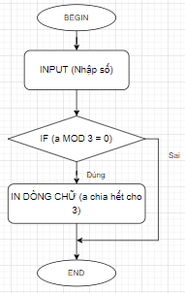

**Bài 6 :**

Nhập vào số a, nếu a chia hết cho 3 thì in ra a là số chia hết cho 3

**BEGIN**

INPUT (Nhập số a)

IF (a MOD 3 = 0)

IN DÒNG CHỮ (a chia hết cho 3)

END

**END**

**-------------------**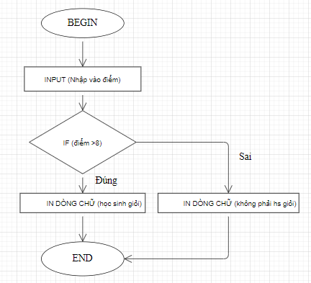

**Bài 7 :**

Nhập vào số điểm số, nếu điểm lớn hơn 8 thì in ra dòng chữ Học sinh giỏi, ngược lại thì in ra dòng chữ Không phải học sinh giỏi

**BEGIN**

INPUT (Nhập vào điểm)

IF (điểm >8)

IN DÒNG CHỮ (học sinh giỏi)

ELSE

IN DÒNG CHỮ (không phải học sinh giỏi)

END

**END**

**------------------**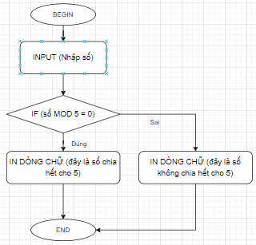

**Bài 8 :** Nhập vào một số, kiểm tra coi đó là số có chia hết cho 5 hay không, nếu có thì in Đây là số chia hết cho 5, không có thì in Đây không phải là số chia hết cho 5

**BEGIN**

INPUT (Nhập số)

IF (số MOD 5 = 0)

IN DÒNG CHỮ (đây là số chia hết cho 5)

ELSE

IN DÒNG CHỮ (đây là số không chia hết cho 5)

END

**END**

**-----------------**

**Bài 9 :** Nhập vào một số, kiểm tra coi đó có phải là vừa chia hết 4 và vừa chia hết cho 6 hay không, nếu có thì in ra đó là số vừa chia hết cho 4 và chia hết cho 6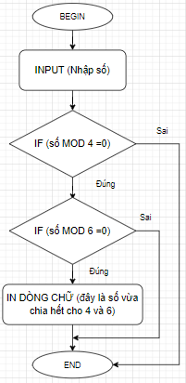

**Cách 1 :**

**BEGIN**

INPUT (Nhập số)

IF (số MOD 4 =0)

IF (số MOD 6 =0)

IN DÒNG CHỮ (đây là số vừa chia hết cho 4 và 6)

END

END

**END**

**Cách 2 :**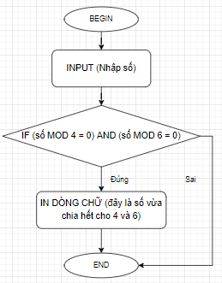

**BEGIN**

INPUT (Nhập số)

IF (số MOD 4 = 0) AND (số MOD 6 = 0)

IN DÒNG CHỮ (đây là số vừa chia hết cho 4 và 6)

END

**END**

**------------------**

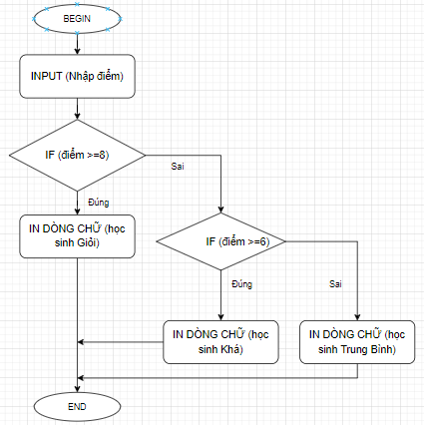

**Bài 10:** Nhập vào điểm số :

* nếu điểm số lớn >= 8, in ra dòng chữ Học sinh giỏi,
* nếu điểm số < 8 và >= 6, in ra dòng chữ chữ học sinh Khá,
* ngược lại in ra dòng chữ Học sinh trung bình

**BEGIN**

INPUT (Nhập điểm)

IF (điểm >=8)

IN DÒNG CHỮ (học sinh Giỏi)

ELSE

IF (điểm >=6)

IN DÒNG CHỮ (học sinh Khá)

ELSE

IN DÒNG CHỮ (học sinh Trung Bình)

END

END

**END**